Zastupnici društva Marbo d.o.o., sa registrovanim sjedištem na adresi Sportski centar bb-Laktaši, PIB 401608680003, JIB 4401608680003 (u daljnjem tekstu „Organizator“), usvajaju sljedeća:
PRAVILA PROMOCIJE
„Sigurna Pobjeda uz Chipsy i Pepsi“
- Opšte odredbe

  - Organizator je donio odluku o organizovanju promocije pod nazivom „Sigurna Pobjeda uz Chipsy&Pepsi“ (u daljnjem tekstu „Promocija“), koja će se sprovesti u svim prodajnim objekatima koji pripadaju trgovinskom lancu Bingo DOO, koji posluje u Bosni i Hercegovini.
Navedena Promocija će biti organizovana u skladu sa ovdje navedenim pravilima (u daljnjem tekstu „Pravila“)

  - Naziv promocije je „Sigurna Pobjeda uz Chipsy&Pepsi“ (u daljnjem tekstu: Promocija).

  - Promocija počinje 13. maja 2021. godine i traje do 30. juna 2021. godine ili do isteka zaliha CHIPSY&PEPSI kartica iz člana 3 ovog Pravila, u zavisnosti od toga šta nastupi ranije (u daljnjem tekst: Trajanje promocije).
1.4. Promocija se organizuje u svrhu promocije CHIPSY&PEPSI proizvoda.
1.5. Pravo učešća u promociji imaju isključivo državljani Bosne i Hercegovine s prebivalištem u Bosni i Hercegovini.
1.5.1. Pravo učešća u promociji nemaju sljedeća lica:
(i) lica koja su u stalnom radnom odnosu ili na drugi način rade kod organizatora kao i njihovi bračni i vanbračni drugovi, roditelji i djeca,
(ii) lica koja su u stalnom radnom odnosu ili na drugi način rade kod pravnih lica koja na bilo koji način učestvuju u organizaciji promocije, i/ili izvlačenju poklona, i/ili imaju pristup podacima vezanim za organizovanje promocije, te njihovi bračni i vanbračni drugovi, roditelji i djeca.
2. Uslovi za učešće u Promociji
2.1. U Promociji učestvuje cjelokupan asortiman CHIPSY&PEPSI proizvoda koji je dostupan u Bingo prodajnim objektima navedenim u članu 3.1. (u daljnjem tekstu: Prodajni objekti)
2.1.1. Potrošač za kupovinu Chipsy ili Pepsi proizvoda (u promociji učestvuju svi proizvodi pod okriljem: Chipsy, Pepsi, Pepsi MAX, Mirinda i 7UP brendova) proizvoda u vrednosti od:
- 4 KM – stiče pravo na 1 (jednu) CHIPSY&PEPSI karticu;
- 8 KM – stiče pravo na 2 (dvije) CHIPSY&PEPSI kartice;
- 12 KM - stiče pravo na najviše 3 (tri) CHIPSY&PEPSI kartice.
Na primer: Potrošač je prilikom jedne kupovine proizvoda iz asortimana Prodajnog objekta, koji su prikazani na fiskalnom računu, kupio i CHIPSY ili PEPSI proizvode u vrednosti od 8 KM (osam). Potrošač je ostvario pravo na 2 (dvije) CHIPSY&PEPSI kartice.
2.2. Potrošač nema pravo da učestvuje u Promociji i neće dobiti CHIPY&PEPSI karticu, ukoliko je vrednost kupljenih CHIPSY ili PEPSI proizvoda iskazana na fiskalnom računu, manja od 4 KM (četiri). Isto važi za slučaj da je potrošač obavio više pojedinačnih kupovina CHIPSY ili PEPSI proizvoda u vrednosti manjoj od 4 KM (četiri), bez obzira što u zbiru pojedinačni fiskalni računi mogu da daju vrednost veću od 4 KM (četiri).
2.4. Za kupovinu CHIPSY ili PEPSI proizvoda čija vrednost prelazi 12 KM (dvanaes), po jednom fiskalnom računu, potrošač može dobiti najviše 3 (tri) CHIPSY&PEPSI kartice.
3. Prodajni objekti
3.1. Promocija se realizuje u sljedećim prodajnim objektima:
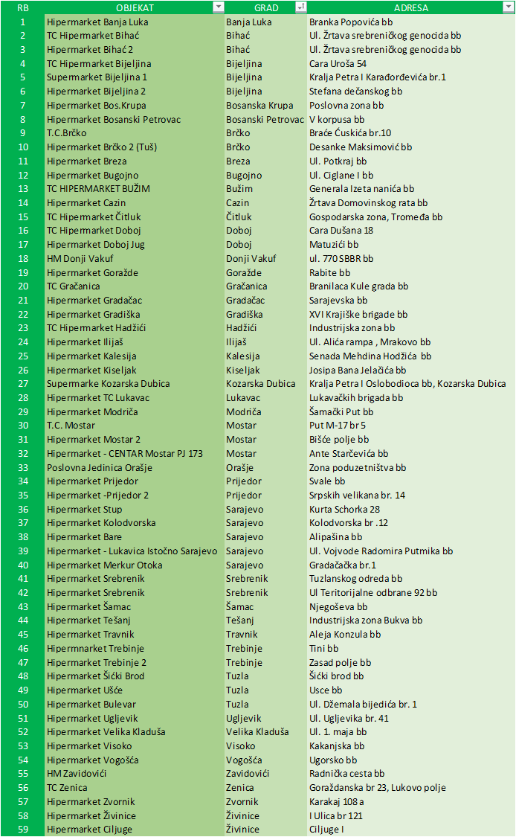
4. CHIPSY&PEPSI kartica
4.1. Svaka CHIPSY&PEPSI kartica je dobitna, odnosno svaki potrošač koji je dobio CHIPSY&PEPSI karticu stiče pravo na poklon koji je označen na kartici.
4.2. Neotvorena CHIPSY&PEPSI kartica ima dimenzije 9x5cm. Sa spoljašnje strane se nalaze informacije o nazivu i mehanici Promocije, a na unutrašnjoj strani koja je vidljiva tek nakon otvaranja CHIPSY&PEPSI kartice, prikazana je slika i naziv poklona (na primjer: RUKSAK). Potrebno je da potrošač ukloni označeni dio koji se nalazi na bočnim ivicama CHIPSY&PEPSI kartice kako bi otvorio karticu i vidio koji je poklon označen na kartici.
Primjer CHIPSY&PEPSI kartice:
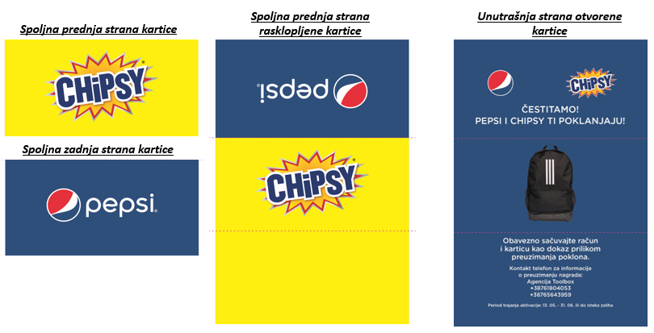

4.3. Svaka CHIPSY&PEPSI kartica daje pravo dobitniku na jedan od sljedećih poklona:
1. PEPSI 330ML CAN
- CHIPSY ravni 27g

- ADIDAS RUKSAK
- ADIDAS LOPTA
- SONY PLAY STATION 5

5. Preuzimanje poklona
5.1. Nakon dobijanja fiskalnog računa, potrebno je da potrošač zaposlenom na info pultu (u daljnjem tekstu: Zaposleni) u Prodajnom objektu iz člana 3.1., pokaže fiskalni račun i preuzme onoliko CHIPSY&PEPSI kartica na koliko je ostvario pravo.
5.2. Pošto potrošač preuzme CHIPSY&PEPSI kartice, potrebno je da ukloni označeni dio na bočnim ivicama CHIPSY&PEPSI kartice i otvori/rasklopi karticu kako bi vidio koji je poklon iz člana 4.3. označen na kartici i potom preda karticu natrag Zaposlenom na info pultu. Nakon što potrošač preda natrag CHIPSY&PEPSI karticu, Zaposleni na info pultu će mu uručiti poklon ukoliko je poklon koji je označen na kartici:
Pepsi 330ML CAN ili CHIPSY ravni 27g
Ukoliko je poklon koji je označen na kartici CHIPSY&PEPSI ADIDAS Ruksak, ADIDAS Lopta ili SONY PLAY STATION 5 potrebno je da se potrošač
javi na naznačene brojeve telefona koji se nalaze na kartici. Poklon će biti isporučen preko kurirske
službe a potrebno je da potrošač prilikom preuzimanja poklona predstavniku kurirske službe preda
fiskalni račun i CHIPSY&PEPSI karticu na kojoj je prikazan poklon.

5.3. Potrošač može, po sopstvenom izboru, u toku trajanja Promocije, da preuzme CHIPSY&PEPSI karticu odnosno poklon na info pultu bilo kog Prodajnog objekta sa spiska iz člana 3.1 uz fiskalni račun iz bilo kog Bingo Prodajnog objekta uz ostvaren mehanizam iz člana 2.1.1.
5.4. Ukoliko se desi da u nekom od Prodajnih objekata nema dovoljno poklona, tako da potrošač ne može da preuzme poklon koji je prikazan na PEPSI kartici, potrošač će Zaposlenom na info pultu ostaviti svoje ime i prezime, kao i kontakt telefon. Organizator je u obavezi da u roku od 72 h od trenutka kada potrošač ostavi svoje podatke, kontaktira potrošača i dostavi poklon, o svom trošku na adresu potrošača na teritoriji Bosne i Hercegovine.
5.5. Zaposleni na info pultu bilježi broj fiskalnog računa i zadržava CHIPSY&PEPSI karticu kao dokaz da je poklon predat potrošaču, ukoliko je poklon PEPSI 330ML CAN ili CHIPSY Ravni 27g.
5.6. Potrošač stiče pravo na CHIPSY&PEPSI karticu i pripadajući poklon, isključivo pod uslovom da Zaposlenom na info pultu pokaže fiskalni račun za obavljenu kupovinu CHIPSY ili PEPSI proizvoda u vrednosti od najmavnje 4 KM (četiri). Potrošač gubi pravo da preuzme CHIPSY&PEPSI karticu ukoliko je fiskalni račun poderan, precrtan ili na bilo koji drugi način oštećen ili u takvom stanje da nije moguće nesumnjivo utvrditi na koliko CHIPSY&PEPSI kartica potrošač ima pravo.
5.7. Dobitnikom CHIPSY&PEPSI kartice i pripadajućeg poklona smatra se lice koje je osoblju prodajnog objekta na info pultu predalo račun nezavisno od toga koje je lice obavilo kupovinu, platilo CHIPSY&PEPSI proizvode i po tom osnovu dobilo fiskalni račun.
5.8. Organizator će obezbjediti da se u svim Prodajnim objektima u toku trajanja Promocije nalazi dovoljan broj CHIPSY&PEPSI kartica i pripadajućih poklona koje će dobitnici moći da preuzmu pošto predaju na uvid fiskalni račun.
6. Pitanja u vezi promocije
6.1. Potrošači mogu postavljati pitanja u vezi sa promocijom na Web stranici u okviru privatne poruke na Chipsy FB ili Instagram internet stranici https://www.facebook.com/PepsiBosnaiHercegovina https://www.instagram.com/pepsibosna ili putem Bingo Web stranice www.bingobih.ba.

7. Završne odredbe
7.1. Promocija se može prekinuti u slučaju da nastupe okolnosti za koje Organizator nije odgovoran, odnosno koje nije mogao predvideti, spriječiti, otkloniti ili izbjeći, a koje bitno utiču na sprovođenje i realizaciju Konkursa.
7.2. Potrošači će o eventualnom prekidu promocije biti obaviješteni putem Bingo Web stranice www.bingobih.ba.

U Sarajevu, 10. maja 2021. godine

Marbo doo

